МДОУ «Детский сад №203»

Консультация на тему
«Чем отвлечь ребенка от телевизора
во время карантина»

Выполнила: Крутикова Е.Н.,
Воспитатель

Ярославль 2020
Сейчас, когда сады закрываются на карантин, и дети оказались «запертыми» наедине с родителями, перед взрослыми встал серьезный вопрос: «Чем занять ребенка, чтобы он от не начал ходить по потолку?» Как оторвать детей хотя бы на время от планшетов и телевизоров, если все возможные варианты спокойных игр и развивающих занятий уже перебраны? Вот небольшая подборка дел, которые позволят ребенку получить эмоциональную разрядку, но при этом, благодаря наличию условий, не разнести дом.
1. Болтуны. Быстро-быстро говорим. Кто сможет дольше? От 3 лет. Гримируемся. Раскрашиваем лицо перед зеркалом в ванной. От 4 лет.
- Фигура-коврик. Из брюк, рубашки и ботинок выкладываем на полу фигуру. Рисуем на бумаге подходящее по размеру лицо, вырезаем и прикладываем. От 4 лет.
- Даем имена. Для каждого пальчика придумываем какое-нибудь смешное имя. От 2 лет.
- Держим равновесие. С вытянутыми в стороны руками идем, как канатоходец, по самому краешку ковра. От 3 лет.
- Забиваем голы. Веревочкой обозначаем на ковре ворота. С некоторого удаления бросаем по воротам шарики от пинг-понга. Каждое попадание приносит очко. От 3 лет.
- Игра в привидение. Все закутываются в белые платки и кружат по квартире, как привидения, с ужасающими звуками. От 4 лет.
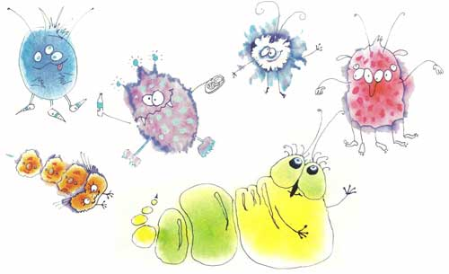
- Картинки-кляксы. Брызнуть тушь на бумагу. Бумагу сложить кляксой внутрь, затем снова развернуть. Из отпечатков нарисовать картинку. От 3 лет.
- Лента из домино. Костяшки из домино составляем друг за другом в длинную ленту, ставя их на короткое ребро. Когда лента будет готова, первую костяшку подталкиваем. Все костяшки падают, опрокидываясь одна за другой. От 2 лет.
- Пинг-понг в комнате. Садимся на пол. При помощи картонки бьем шариком от пинг-понга о стену. От 3 лет.
- Ползаем на спине. Ложимся на спину и передвигаемся по комнате, стараясь ничего не задеть. От 4 лет.
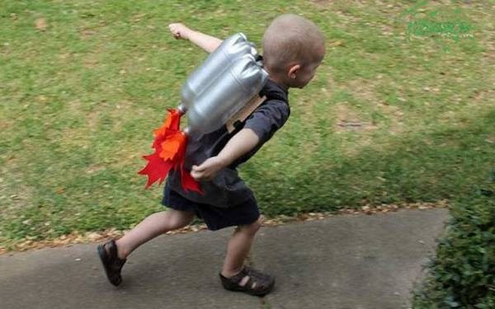
- Придумывает прически. Приносим банты, заколки и обручи для волос. Друг другу делаем необычные, фантастические прически. Мальчикам – придумывает себе образ супергероя, используя подручные материалы. От 4 лет.
- Прячем конфетки. Все, кроме одного игрока, выходят из комнаты. Оставшийся прячет там десять конфеток, затем снова зовет остальных. Победит тот, кто найдет больше конфет. От 2 лет.
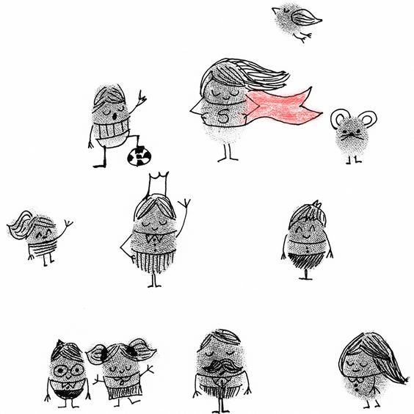
- Рисуем человечков. Мочим палец. Затем обмакиваем его в тушь и прижимаем к бумаге. Из отпечатка рисуем человечка: дорисовываем лицо, руки и ноги. От 5 лет.
- Рушим башню. Из коробочек или кубиков строим башню. С некоторого расстояния пытаемся ее разрушить шариком от пинг-понга. От 2 лет.
- Складные картинки. Рисуем на бумаге голову, отгибаем назад и передаем другому, который рисует живот и руки и снова передаем, он дорисовывает ноги и ступни. Разворачиваем и смотрим рисунок. От 4 лет.
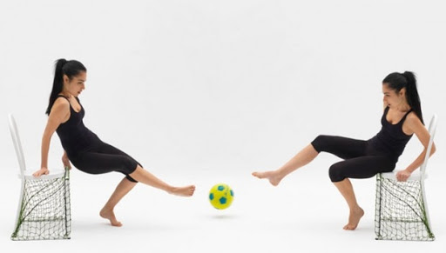
- Слепая курица. С закрытыми глазами пытаемся пройти из одной комнаты в другую, ничего не задев. Или рисуем картинку с закрытыми глазами. От 3 лет.
- Футбол сидя. Два игрока садятся друг против друга и играют ногами шариком.
- Бег с «яйцом». Шарик от пинг-понга кладем на чайную ложку и бегаем по всей квартире, стараясь удержать шарик на ложке. От 3 лет.

